TAREA
Fecha: 19/06/26
- Sres padres. Necesito que los chicos practiquen dictado de un texto ( puede ser 5 o 10 renglones en cada tarea que se envíe. Gracias
- Leer en familia la fotocopia y responder.
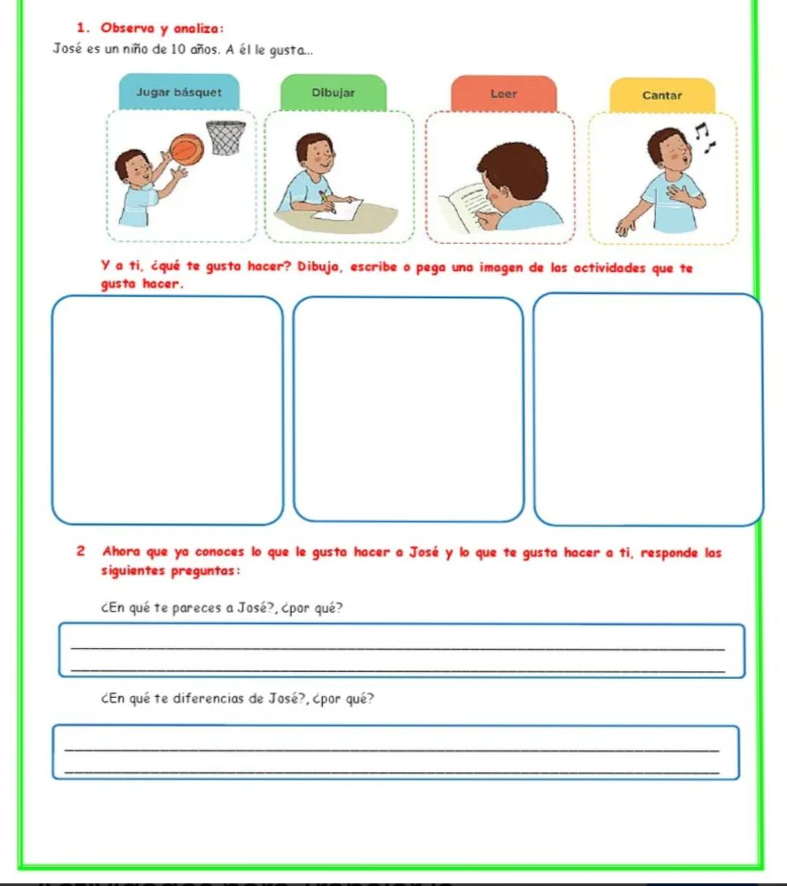

- Resolver las operaciones y escribí si te costó realizarlas.
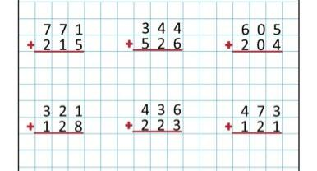

- Agregar el artículo que corresponda en cada caso.

………perros
………libro
………flores
………princesas

Fecha de presentación de la tarea 22/6
Notif.

